ИНСТРУКЦИЯ

ПО ОРГАНИЗАЦИИ И ПРОВЕДЕНИЮ ВХОДНОГО КОНТРОЛЯ

ПЛАСТИН НРДК.755415.016

Настоящая инструкция по организации и проведению входного контроля пластин НРДК.755415.016 определяет порядок организации и проведения входного контроля пластин НРДК.755415.016 поступающих в АО «НИИ МВ» от заводов изготовителей.

# Общие положения

1.1 Входному контролю подлежат пластины НРДК.755415.016.

1.2 Входной контроль проводится с целью проверки качества пластин НРДК.755415.016 и их соответствия требованиям ТТ НРДК.755415.016.

1.3 Входному контролю подвергаются все пластины НРДК.755415.016 поступившие в АО «НИИ МВ» от завода-изготовителя.

1.3 Для предъявления пластин НРДК.755415.016 на входной контроль необходима следующая документация:

-инструкция по организации и проведению входного контроля пластин НРДК.755415.016;

-ТТ «Пластина» НРДК.755415.016.

1.4 Входной контроль проводит ОТК АО «НИИ МВ».

1.5 Пластины НРДК.755415.016 считаются прошедшими входной контроль, если их параметры соответствуют ТТ.

1.6 Пластины НРДК.755415.016 не соответствующие ТТ бракуются. ОТК оформляет заключение и возвращает пластины заводу-изготовителю.

**2 Общие требования к условиям, обеспечению и проведению входного контроля.**

2.1 Место проведения испытаний – АО «НИИ МВ»

2.2 Входной контроль проводится в нормальных климатических условиях (НКУ):

– температура окружающей среды от плюс 15 до плюс 35 °С;

– относительная влажность окружающей среды от 45 до 80 %;

– атмосферное давление от 84,0 до 106,7 кПа (от 630 до 800 мм рт.ст.).

2.3 Перечень оборудования и средств измерений, необходимых при входном контроле, представлен в таблице 1. Оборудование и средства измерений должны быть аттестованы (поверены).

Таблица 1 –Оборудование и средства измерений

| **Наименование оборудования** | **Тип,**  **марка** | **Параметры,**  **обеспечиваемые**  **оборудованием** |
| --- | --- | --- |
| Микроскоп | БМИ - 1 | ГОСТ 5.188-69 |
| Цифровая микрометрическая головка | Mitutoyo, сер.164 | ФИФ № 33793-07  Предел допускаемой абсолютной погрешности, мм  0,003 |
| Цифровая микрометрическая головка | Mitutoyo, сер.164 | ФИФ № 33793-07  Предел допускаемой абсолютной погрешности, мм  0,003 |
| Штангенциркуль | ЩЦЦ-I | ФИФ № 64144-16  Предел допускаемой абсолютной погрешности, мм  0,03 |
| Индикатор многооборотный | 1МИГ | Предел допускаемой абсолютной погрешности, мкм  ± 2,0 |

2.4 Работы с оборудованием и средствами измерений должны проводиться по прилагаемым к ним инструкциям с обязательным выполнением правил техники безопасности.

2.5 Обслуживающий персонал должен быть технически грамотным, владеть персональным компьютером на уровне пользователя, иметь начальные сведения об операционной системе Windows.

**3 Требования безопасности**

3.1 К работе по проведению испытаний фильтров допускаются лица, изучившие настоящую инструкцию.

3.2 Работа по проведению входного контроля должна быть организована с учетом действующих в АО «НИИ МВ» требований по безопасности труда.

3.3 Для обеспечения безопасности при проведении входного контроля:

– убедиться в наличии на месте проведения входного контроля заземлённых штепсельных розеток;

– убедиться в том, что у средств измерений и у оборудования имеются неповреждённые соединительные провода и вилки.

**4 Методы входного контроля**

4.1 Проверка комплектности и сопроводительной документации

4.1.1 НРДК.755415.016 должны предоставляться на входной контроль в упаковке изготовителя, предотвращающей контакт стекло-стекло.

4.1.2 Каждой пластине должен быть присвоен индивидуальный номер в партии, который наносится на упаковку.

4.1.3 Количество и номера пластин проверяются в соответствии с этикеткой, приложенной к партии.

4.1.4 Этикетка должна содержать следующую информацию:

- наименование предприятия-изготовителя;

- наименование и децимальный номер продукции;

- номер партии;

- количество, шт;

- технические характеристики каждой пластины

- дата изготовления.

4.2 Проверка внешнего вида

4.2.1 Упаковка пластин должна иметь предупреждающие знаки: «Хрупкое. Осторожно».

4.2.2 Проверка внешнего вида каждой пластины осуществляется визуально в затемненном боксе в лучах коллимированного пучка света на расстоянии 15-25 см от источника света. Контролируется отсутствие механических повреждений стекла.

4.3 Проверка габаритных размеров пластины и размеров фасок на ребрах

4.3.1 Измерить толщину пластины с помощью индикатора многооборотного (таблица 1). Значение толщины, удовлетворяющее требованиям, должно быть

(6 ± 0,02) мм.

4.3.2 Измерить длину и ширину пластины с помощью штангенциркуля. Требуемое значение длины, мм от 44,8 до 45. Требуемое значение ширины, мм

от 20,8 до 21.

4.3.3 Подать питание на микроскоп БМИ-1 с помощью выключателя

ШР-224 А12.

4.3.4 Последовательно включить системный блок компьютера, монитор, блок питания освещения микроскопа.

4.3.5 Включить микрометрические головки.

4.3.6 Выбрать опцию «USER».

4.3.7 Войти в программу Toup View x64, на рабочем столе компьютера.

4.3.8 Положить пластину на столик микроскопа.

4.3.9 При необходимости настроить микроскоп так, чтобы пластина была в фокусе камеры микроскопа.

4.3.10 Обнулить микрометрические головки, нажав на каждой на кнопку «Zero».

4.3.11 Убедиться, что значения на микрометрических головках выводятся в миллиметрах, а не в дюймах.

4.3.12 С помощью микрометрических головок измерить размеры фасок, в местах, указанных на рисунках 1 и 2. Требуемое значение размеров фасок на рёбрах, мм от 0,6 до 0,8.

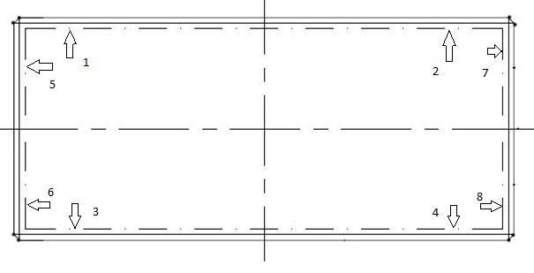

Рисунок 1 – Места замеров фасок на одной стороне пластины

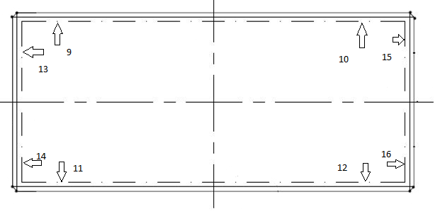

Рисунок 2 – Места замеров фасок на второй стороне пластины

**5 Отчетность**

5.1 Результаты входного контроля оформляются отдельными протоколами, которые подписываются представителями НПЛ-240 и ОТК

5.2 Оригиналы протоколов входного контроля и копии всех составленных в процессе документов передаются представителям ОТК.